**Типовая технология использования программы «5D Смета»**

**с BIM моделью в «CADLib Модель и Архив»**

**при обмене информацией через базу данных**

1. Настройка способа загрузки/выгрузки информации через БД
   1. в надстройке CADLib «5D Смета»

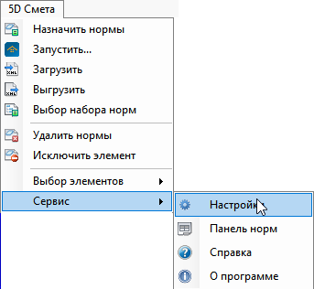

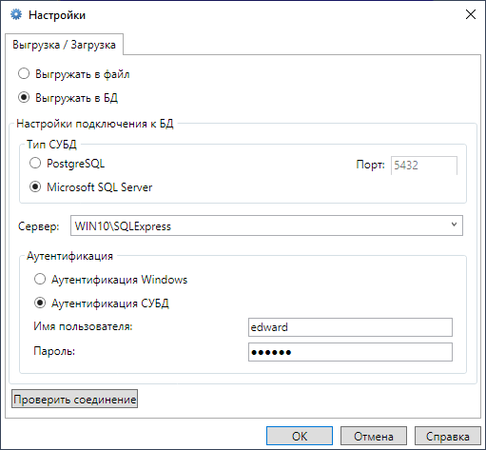

Для обмена данными можно использовать СУБД Microsoft SQL Server или PostreSQL, обязательно проверить соединение. При этом на выбранном сервере создается служебная база данных Smeta5dData с таблицей smeta5dtable.

Администратор БД должен обеспечить полный доступ к данной информации для всех пользователей, которые будут ее использовать.

* 1. в программе 5D Смета

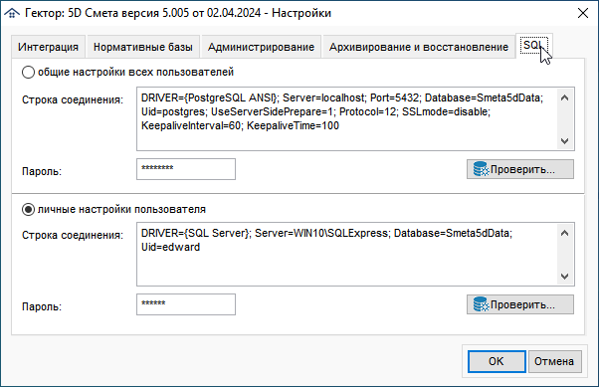

Администратор должен выбрать нужную СУБД, ввести строку соединения с БД и проверить доступ. Если для выбранной настройки не задана строка соединения, то обмен информацией с надстройкой CADLib производится через файлы в формате XML.

1. Выгрузка информации из CADLib
   1. Отобразить на модели CADLib нужный объект и выбрать конструктивные элементы (рамкой, конструкции и т.п.)

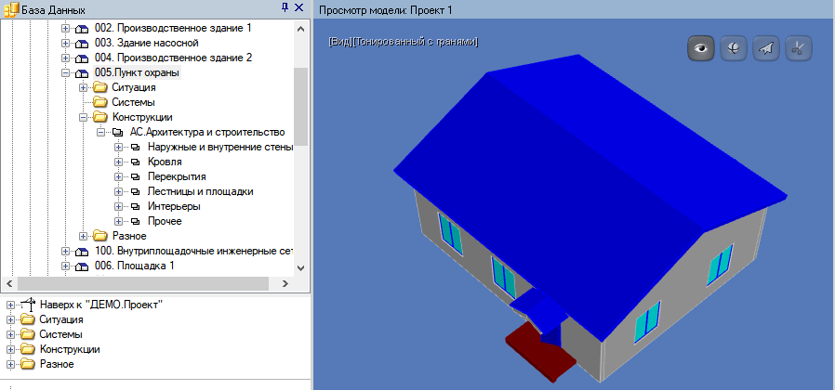

* 1. Выгрузить выбранные элементы в базу данных

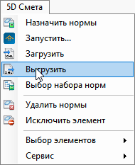

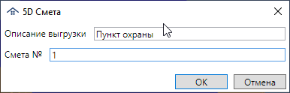

Необходимо ввести описание выгрузки, это позволит сметчикам точно определить выгрузку, которая содержит передаваемые элементы.

Также можно указать номер сметы, при этом если выгружаются элементы с уже назначенными нормами, для которых ранее задавался номер сметы, то он будет предложен по умолчанию.

1. Загрузка информации в программу 5D Смета для назначения норм
   1. выбрать нужную строку в списке

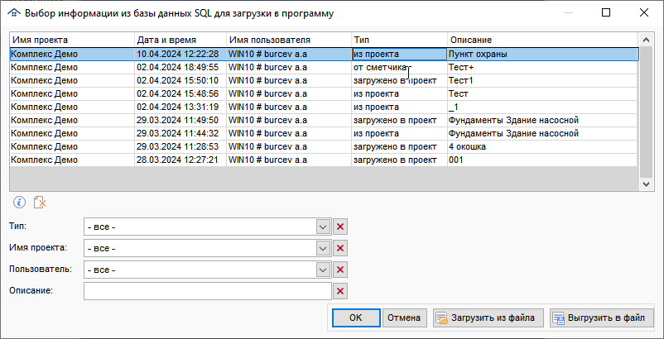

Сметчику предлагается полный список информации в служебной таблице, отсортированный в обратном хронологическом порядке (наверху – самая свежая). С помощью инструментов под списком пользователь может:

- получить развернутую информацию о текущей строке;

- удалить строку (Внимание, данная операция необратима!);

- отфильтровать строки в таблице;

- выгрузить информацию в XML файл для работы на компьютере, не имеющем доступ к служебной базе;

- загрузить информацию из XML файла. Это может быть необходимо, например, если работа сметчика выполняется несколько дней и у него на диске хранится промежуточная информация, не готовая для передачи в модель. В то же время, имеется возможность сохранять такую информацию непосредственно в базе данных, при этом желательно в описании выгрузки написать, что это рабочие данные, которые пока не надо загружать в модель.

Типы данных в служебной таблице:

- из проекта - информация, выгруженная проектировщиком из модели;

- от сметчика - информация, сохраненная сметчиком;

- загружено в проект - данная информация была получена проектировщиком от сметчика и загружена им в модель.

* 1. назначение норм элементам в программе 5D Смета

Если визуализация элементов сметчиком будет выполняться в CADLib, то необходимо, чтобы программа «5D Смета» была запущена из надстройки кнопкой «Запустить»

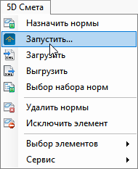

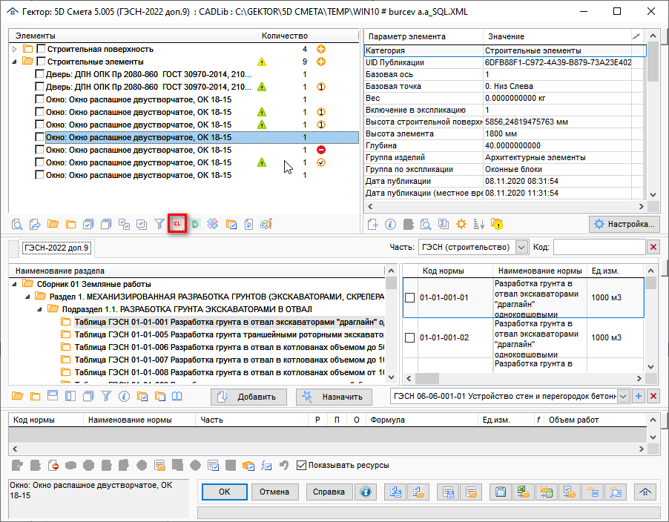

Визуализация выбранных элементов выполняется кнопкой . При этом CADLib будет переведен в специальный режим просмотра с отображением соответствующей панели инструментов с выделением выбранных элементов.



Для продолжения работы с программой 5D Смета необходимо выйти из режима просмотра.

* 1. сохранение информации

Для сохранения информации с назначенными нормами для проектировщика в служебной базе данных нажмите кнопку ОК.



Далее в появившемся окне необходимо задать описание выгрузки.

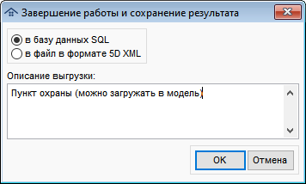

1. Загрузка информации в модель CADLib

Для загрузки данных нажмите соответствующую кнопку в надстройке

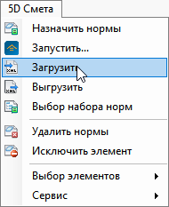

и выберите нужную строку в таблице

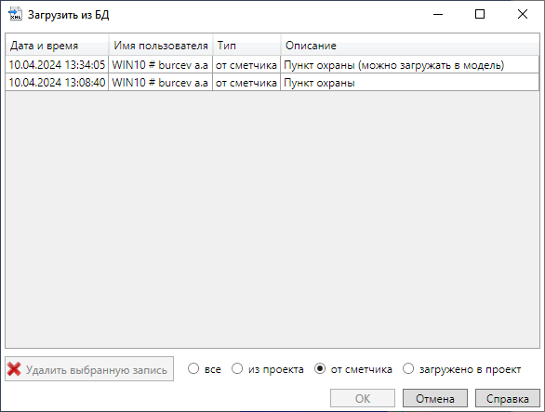

В таблице отображаются только строки с данными по текущему объекту, при этом по умолчанию только с типом «от сметчика». С помощью соответствующего переключателя можно изменить фильтр. После выбора данных они будут загружены в модель и в служебной базе данная строка сменит тип на «загружено в проект».

1. Просмотр информации о назначенных нормах в CADLib

Для этого надо включить отображение панели норм и выбрать элемент.

